# 投票系统接口文档

查看所有员工信息

请求方式：get

请求url：<http://localhost:8081/votesys/getallstaff>

请求参数：无

返回结果:

{

"returnMsg": 说明：请求是否成功

"returnMsgDetail": "null msg", 对returnMsg的补充，可为空

"returnObject": [ 返回实体

{

"staffId": 1, 员工id

"siName": "章乐焱", 员工姓名

"staffNum": "00147", 员工号

"staffDepartid": 1 员工部门

},

{

}

}

示例：

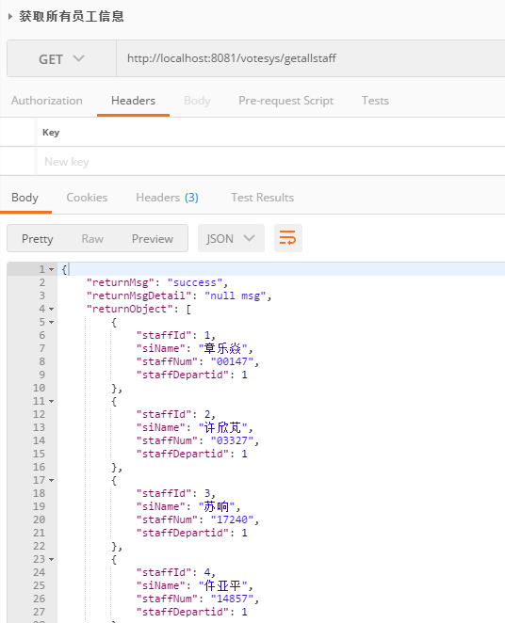

通过部门号获取员工信息

请求方式：get

请求url：http://localhost:8081/votesys/getstaffbydepid

请求参数：depid ，说明：部门id

返回结果:

{

"returnMsg": 说明：请求是否成功

"returnMsgDetail": "null msg", 对returnMsg的补充，可为空

"returnObject": [ 返回实体

{

"staffId": 1, 员工id

"siName": "章乐焱", 员工姓名

"staffNum": "00147", 员工号

"staffDepartid": 1 员工部门

},

{

}

}

示例：

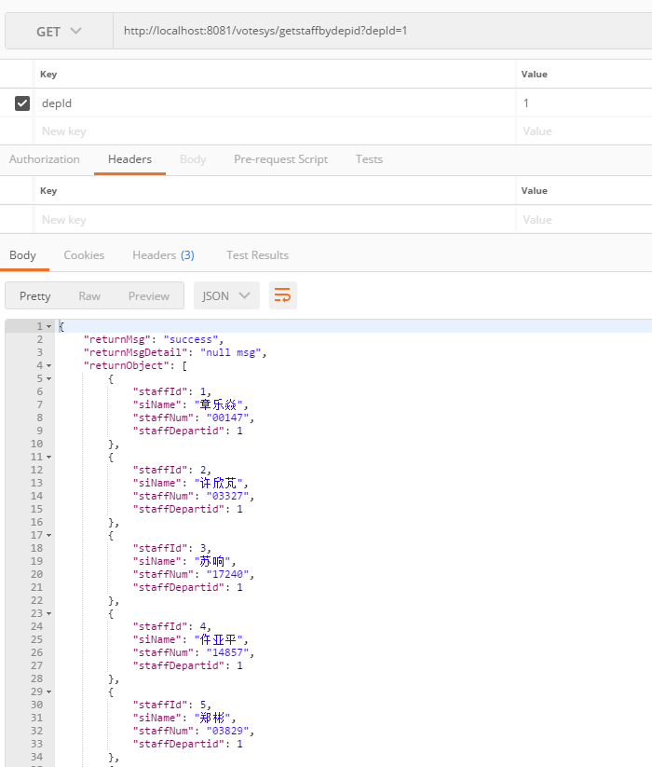

通过员工号搜索员工

请求方式：get

请求url：http://localhost:8081/votesys/getstaffbynum

请求参数：staffNum，说明：员工号

返回结果:

{

"returnMsg": 说明：请求是否成功

"returnMsgDetail": "null msg", 对returnMsg的补充，可为空

"returnObject": [ 返回实体

{

"staffId": 1, 员工id

"siName": "章乐焱", 员工姓名

"staffNum": "00147", 员工号

"staffDepartid": 1 员工部门

}

}

示例：

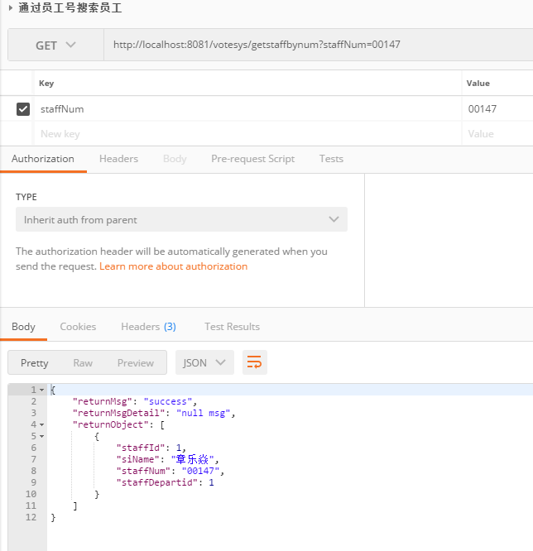

创建投票

请求方式：post

请求url：http://localhost:8081/votesys/createvote

请求参数：voteName，说明：投票名

voteCreateId 创建者id

votetype 投票类型，0单选，1多选

voteTaskInfoId 投票任务id(暂时随便赋个值)

voteBeginTime 投票开始时间，格式：2018-9-10 10:00:00

voteEndTime 投票结束时间，格式同上

staffList 有该投票投票资格的员工id的集合，以英文逗号分开，如1,2,3

voteOptionList 投票选项名集合，以英文逗号分开，如 选项1,选项2,选项3

返回结果:

{

"returnMsg": 说明：请求是否成功

"returnMsgDetail": "null msg", 对returnMsg的补充，可为空

"returnObject": [ 为null

{

}

}

示例

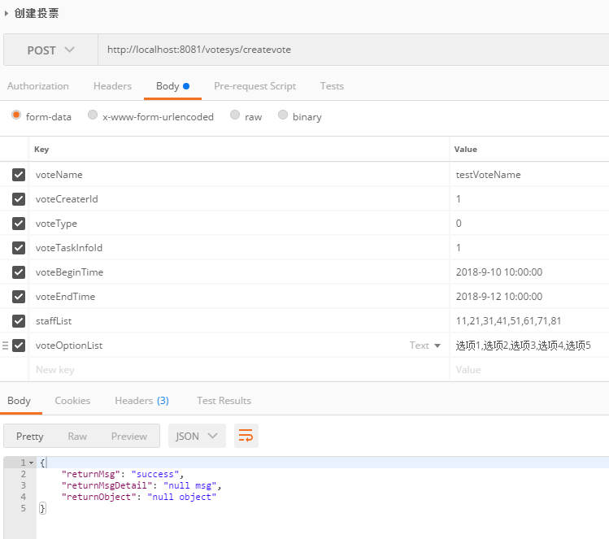

投票结果统计：

请求方式：post

请求url：http://localhost:8081/ voteinfo/ finalvoteinfo

请求参数：voteInfoId，说明：投票主键

staffNum：员工号

返回结果:

{

"returnMsg": "success",

"returnMsgDetail": "null msg",

"returnObject": {

"voteInfo": {

"voteOptionList": [

],

"voteId": 7,

"voteName": "测试投票名222AA",

"voteCreateTime": "2018-09-10 20:47:34",

"voteBeginTime": "2018-09-10 20:47:34",

"voteEndTime": "2018-09-10 20:47:34",

"voteStatus": 1,

"voteCreaterId": 2,

"voteCreaterName": "许欣芃",

"voteType": 1,

"voteTaskInfoId": 1,

"voteOptionNum": -1,

"canEndAhead": true

},

"voternum": {

"novote": 1,

"hasvote": 3

},

"optionNum": [

{

"voteName": "选项1",

"voteNum": 2,

"voteOptionId": 121,

"myVote": true

},

{

"voteName": "选项2",

"voteNum": 1,

"voteOptionId": 122,

"myVote": false

}

]

}

}删除投票：

只能删自己创建的投票；

请求方式：post

请求url：http://localhost:8081/ operation/ deletevote

请求参数：voteInfoId，说明：投票主键

返回结果:

{

"returnMsg": "success",

"returnMsgDetail": "null msg",

"returnObject": "null object"

}

获取投票列表：包括我创建的，我参与的，已结束的

请求方式：get

请求url: http://localhost:8081/votesys/getmyvote?staffid=2

请求参数:staffid 说明:员工号

{

"vote_creater": [//我创建的

{

"staffNumVoted": 0,//已投票人数

"staffNumNotVoted": 0,//未投票人数

"voteId": 7,

"voteName": "测试投票名222AA",

"voteCreateTime": 1536583654490,

"voteBeginTime": 1536583654490,

"voteEndTime": 1536583654490,

"VoteCreaterName": "许欣芃",

"voteStatus": 1,// // '状态0未开始,1进行时,2已结束'

"voteCreaterId": 2,

"voteType": 1//'种类0单选,1多选'

},

{

"staffNumVoted": 0,

"staffNumNotVoted": 8,

"voteId": 10,

"voteName": "testVoteNameCC",

"voteCreateTime": 1536588141180,

"voteBeginTime": 1536544800000,

"voteEndTime": 1536717600000,

"voteStatus": 0,

"voteCreaterId": 2,

"VoteCreaterName": "许欣芃",

"voteType": 0

}

],

"vote_participant": [//我参与的

{

"staffNumVoted": 4,

"staffNumNotVoted": 4,

"voteId": 1,

"voteName": "测试投票名",

"voteCreateTime": 1536234837383,

"voteBeginTime": 1536234837383,

"voteEndTime": 1536234837383,

"voteStatus": 1,

"voteCreaterId": 1,

"VoteCreaterName": "许欣芃",

"voteType": 1

},

{

"staffNumVoted": 1,

"staffNumNotVoted": 0,

"voteId": 6,

"voteName": "testVoteName",

"voteCreateTime": 1536582959149,

"voteBeginTime": 1536544800000,

"voteEndTime": 1536717600000,

"voteStatus": 0,

"voteCreaterId": 1,

"VoteCreaterName": "许欣芃",

"voteType": 0

}

],

"vote_end": [//已经结束的

{

"staffNumVoted": 0,

"staffNumNotVoted": 5,

"voteId": 13,

"voteName": "testVoteName",

"voteCreateTime": 1539940915032,

"voteBeginTime": 1536544800000,

"voteEndTime": 1536717600000,

"voteStatus": 2,

"voteCreaterId": 1,

"VoteCreaterName": "许欣芃",

"voteType": 0

},

{

"staffNumVoted": 0,

"staffNumNotVoted": 5,

"voteId": 51,

"voteName": "玩啥2",

"voteCreateTime": 1540022169719,

"voteBeginTime": 1540018800000,

"voteEndTime": 1540022220000,

"voteStatus": 2,// '状态0未开始,1进行时,2已结束'

"voteCreaterId": 1,

"VoteCreaterName": "许欣芃",

"voteType": 0

}

]

}

根据投票id，员工id获取投票页面信息接口：

请求方式：post

请求url：http://localhost:8080/vote/getVotePage

请求参数：staffId ，说明：员工id

voteId 投票id

返回结果:

{

"returnMsg": 说明：只要是不能返回页面信息均为error

"returnMsgDetail": "null msg", 不能返回的原因，例如没有投票资格、已经参加过投票等

"returnObject": [ 返回的页面信息

{

}

}

示例：

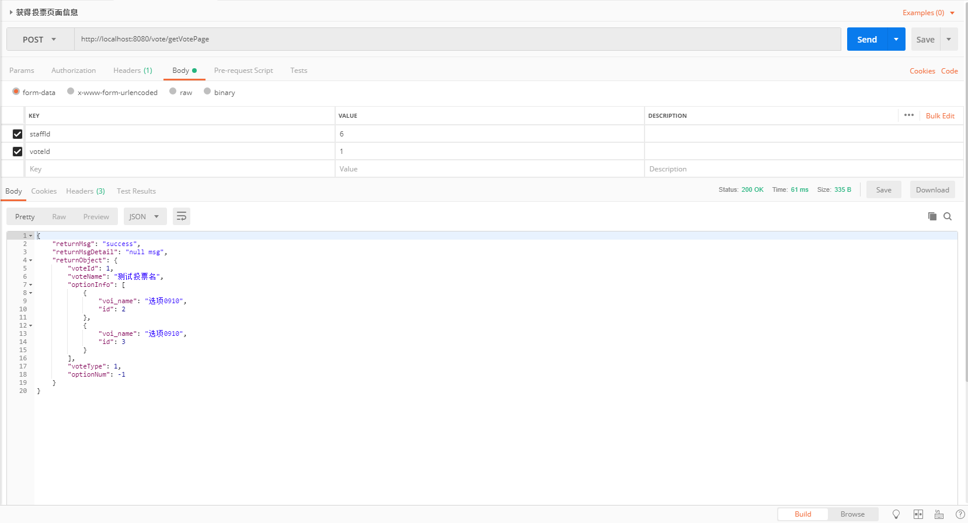

用户投票接口：

请求方式：post

请求url：http://localhost:8080/vote/vote

请求参数：staffId ，说明：员工id

voteId 投票id

voteOption： 投票选项信息

返回结果:

{

"returnMsg": "success",

"returnMsgDetail": "投票成功！", 当投票成功时，返回提示信息

"returnObject": "null object"

}

示例：

